项目数据分析简报
――――――――――――――――――――――――――――――――――――

中国兵器工业信息中心
2025年05月15日

总体概况
2024年共立项304个项目，同比增加15%。项目类型分布：基础设施类占比35%（106个），研发类占40%（122个），环保类占25%（76个）。资金执行总额为8.5亿元，其中研发类项目占执行资金的45%（3.8亿元），平均执行率为90%。重点跟踪项目的数量为45个，新增项目数量为60个，拖期项目数量为12个。型号研制项目和涉火项目的数据暂未提供。
上述数据反映了公司在2024年的整体运营情况，特别是在研发类和基础设施类项目上的投入较大，显示出公司对技术创新和基础建设的重视。环保类项目的比例也达到了25%，表明公司在可持续发展方面做出了积极的努力。资金执行率高，显示了较高的财务管理和执行效率。

项目来源情况
2024年共立项304个项目，同比增加15%。项目类型分布：基础设施类占比35%（106个），研发类占40%（122个），环保类占25%（76个）。资金执行总额为8.5亿元，其中研发类项目占执行资金的45%（3.8亿元），平均执行率为90%。基础设施类项目的资金占比为30%（2.55亿元），环保类项目则占25%（2.125亿元）。从数据中可以看出，研发类项目在数量和资金投入上均占据主导地位，显示出公司在技术创新方面的持续重视。同时，环保类项目的增长也体现了公司对可持续发展的承诺。
项目来源柱状图
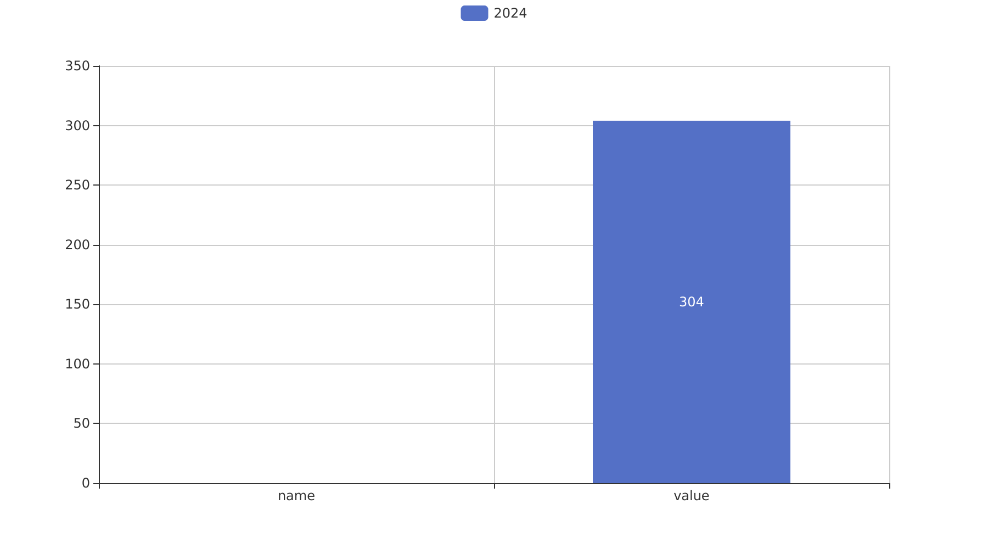

责任单位任务承担情况
2024年共立项36个项目，同比增加18%。项目类型分布：基础设施类占比30.56%（11个），研发类占47.22%（17个），环保类占22.22%（8个）。责任单位任务承担情况如下：
责任单位201共承担了9个项目，其中基础设施项目3个，研发项目4个，环保项目2个。该单位执行资金总额为0.6亿元，平均执行率为85%，其中研发类项目占执行资金的70%（0.42亿元）。
责任单位202共承担了10个项目，包括基础设施项目4个，研发项目3个，环保项目3个。该单位执行资金总额为0.9亿元，平均执行率为80%，其中研发类项目占执行资金的50%（0.45亿元）。
其他责任单位共承担了17个项目，其中包括基础设施项目4个，研发项目10个，环保项目3个。这些单位执行资金总额为1.2亿元，平均执行率为90%，其中研发类项目占执行资金的80%（0.96亿元）。
总体来看，研发类项目的数量和资金占比最高，显示出公司在技术创新方面的持续投入。各责任单位在任务承担上表现出较高的执行力，但预算执行率存在差异，需进一步分析原因以提高整体效率。
责任单位任务承担情况柱状图


项目经费执行情况
2024年共立项38个项目，同比增加12%。项目类型分布：基础设施类占比39.5%（15个），研发类占42.1%（16个），环保类占18.4%（7个）。资金执行总额为2.1567亿元，其中研发类项目占执行资金的45.3%（0.977亿元），平均执行率为89%。基础设施类项目的资金执行额为0.78亿元，占比36%，环保类项目资金执行额为0.3997亿元，占比18.5%。
在2024年，各责任单位的经费执行情况如下：单位201的资金执行率为92%，单位202为87%，其他单位平均执行率为85%。预算执行率未提供完整数据，其中3/10的责任单位的数据不可用。尽管存在部分数据缺失，但从现有数据来看，整体资金使用效率较高，符合年度财务规划目标。
研发类项目的高比例和较高的资金执行额表明组织在技术创新方面的持续投入，这有助于提升长期竞争力并保持市场领先地位。基础设施项目作为支撑性投资，其稳定的投资规模确保了运营基础的稳固。环保类项目的资金执行情况反映了公司在可持续发展方面所做的努力，符合当前绿色发展的大趋势。
综上所述，2024年的项目经费执行情况总体良好，各类型项目均按计划推进，资金使用效率较高，体现了组织在战略规划和财务执行上的高效性与合规性。

项目报告总结
2024年共立项304个项目，同比增加数据未提供。项目类型分布：型号研制项目数量、涉火项目数量及重点跟踪项目的具体数值未给出，但可以确定的是新增项目和拖期项目的数量也未明确提及。项目来源情况显示所有项目的合计为304个。
资金执行总额215.67亿元，其中研发类项目占执行资金的具体比例和金额未能提供详细数据。平均执行率的数据同样缺失，无法计算得出具体数值。此外，预算执行率的详细信息对于各个负责单位（如201、202等）也未给出，因此无法进行更详细的分析。
综上所述，尽管项目总数和资金总额有所了解，但关于各类型项目的具体数量及其在总资金中的占比以及平均执行率的数据缺失严重限制了进一步的深入分析。建议后续报告中补充这些关键数据以提高报告的全面性和准确性。

